В рамках методической недели по внеклассной и внеурочной деятельности МБОУ «Лопхаринская СОШ» 2013-2014 уч. г. прошло общепоселковое мероприятие в Год Культуры -«Ворна хатл» (Вороний день) – 7 апреля. Коренные жители считают птицу – ворону покровительницей женщин и детей. Ворона одним из первых прилетает на Север, и для коренных народов – символ возрождения природы и жизни. День Вороны принято отмечать с соблюдением всех традиций. В этот день украшают берёзу лоскутками материи с монетами, загадывая при этом желание. Гости праздника принимали активное участие в национальной борьбе, в игровой программе, попробовали национальные блюда, пили чай в чуме.
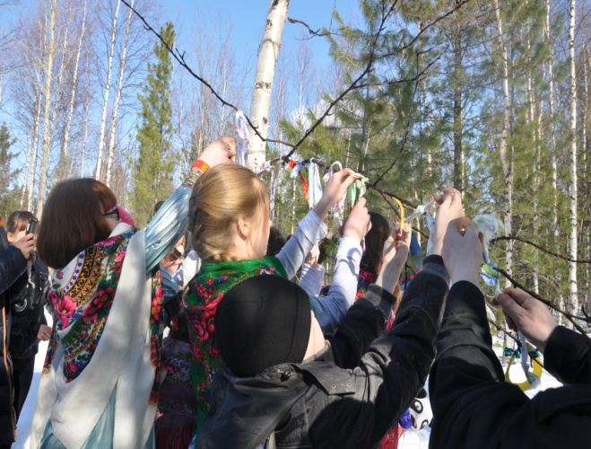
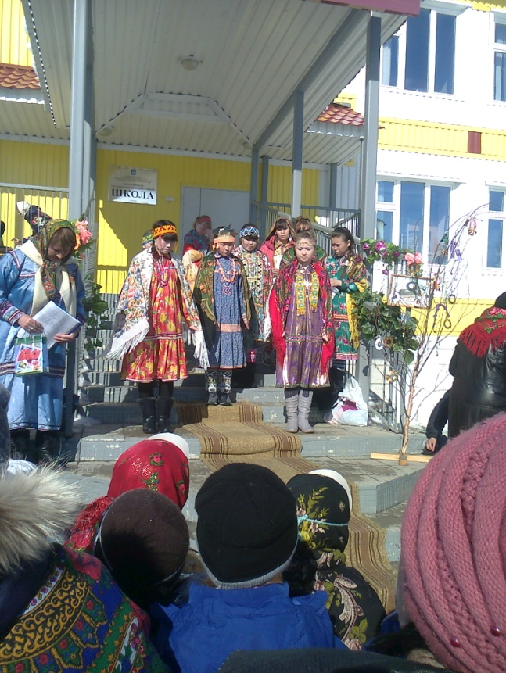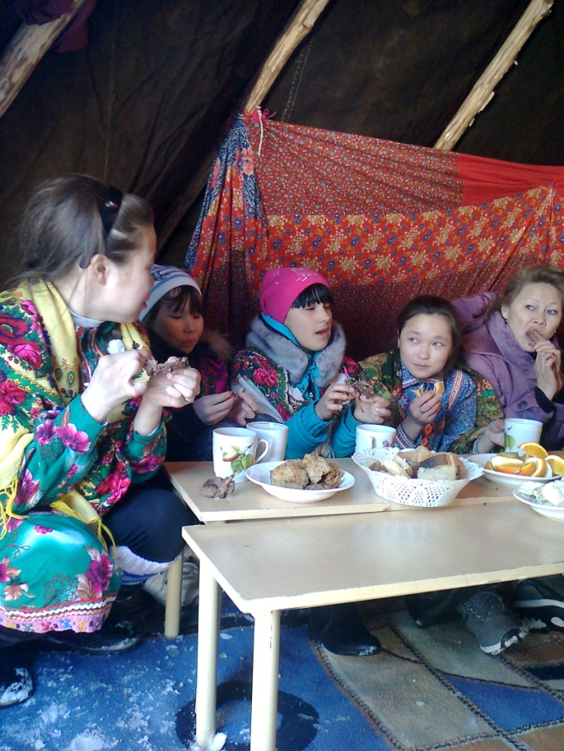
Ответственные за разработку сценария и ход праздника – Русмиленко М.А.(учитель родного ханты языка и литературы); Русмиленко Т.И.(воспитатель интерната семейного типа) МБОУ «Лопхаринская СОШ».

Во исполнение программы методической недели по внеклассной и внеурочной деятельности МБОУ «Лопхаринская СОШ» в сотрудничестве с классным руководителем 8 класса – Абросимовой С.В., учителем истории – Коневой С.Г. и учителем родного ханты языка и литературы – Русмиленко М.А. провели мероприятие по краеведению «Курлычет стерх над Куноватом» . (10.04.14)На данное мероприятие был приглашён бывший сотрудник Куноватского заказника – егерь Конев Василий Иванович. В сценарии мероприятия была представлена вниманию учащихся 7,8,9 классов, презентация «Стерх – символ надежды» (выполнила ученица 7 класса – Кельчина Юлия).
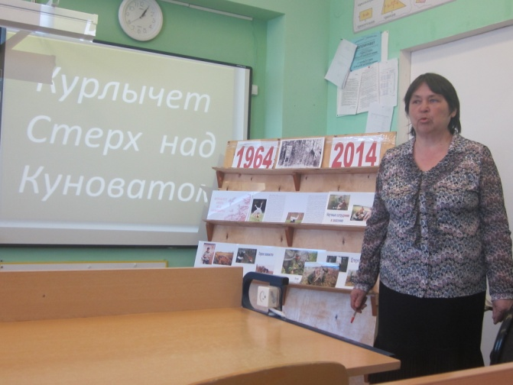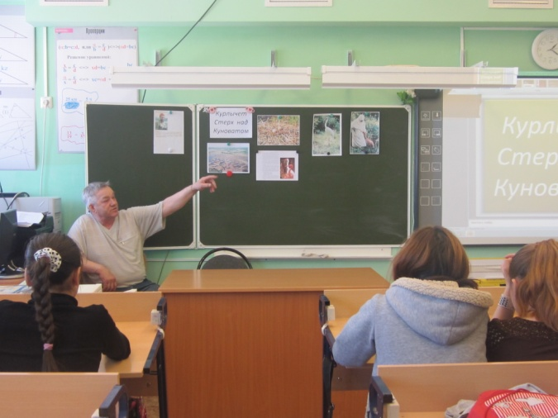
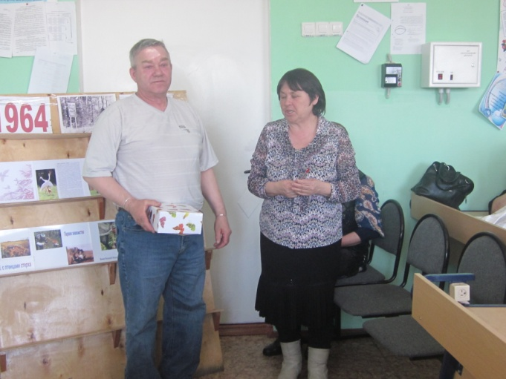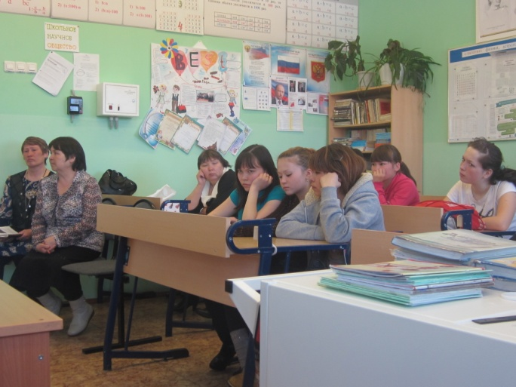

Разработали мероприятие по краеведению: Конева С. Г., Абросимова С. В., Русмиленко М. А.
Приглашенный: егерь Куноватского заказника – Конев В. И.
Презентация «Стерх – символ надежды» подготовила ученица 7 класса – Кельчина Юлия.

